**ĐẠI HỌC QUỐC GIA TP.HỒ CHÍ MINH**

**TRƯỜNG ĐẠI HỌC CÔNG NGHỆ THÔNG TIN**

🙤🙧🟍🙥🙦



**ĐỒ ÁN CÔNG NGHỆ .NET**

**XÂY DỰNG WEBSITE BÁN HÀNG**

**ASP.NET CORE VÀ ANGULAR**

GVHD: Nguyễn Thị Thanh Trúc

SVTH: Trần Quốc Toàn - 16521265

SVTH: Tô Công Hậu – 16520359

LỚP: SE310.K22

**TP. HỒ CHÍ MINH – 07/2020**

**LỜI NÓI ĐẦU**

Trong nền công nghiệp 4.0 hiện nay, việc xây dựng các trang web để phục vụ cho các nhu cầu riêng của các tổ chức, công ty thậm chí các cá nhân, ngày nay, không còn xa lạ. Với một vài thao tác đơn giản, một người bất kì có thể trở thành chủ của một website.

Đối với các chính phủ và các công ty thì việc xây dựng các website riêng càng ngày càng trở nên cấp thiết. Thông qua những website này, thông tin về họ cũng như các công văn, thông báo, quyết định của chính phủ hay các sản phẩm, dịch vụ mới của công ty sẽ đến với những người quan tâm, đến với khách hàng của họ một cách nhanh chóng kịp thời, tránh những phiền hà mà phương thức giao tiếp truyền thống thường gặp phải.

Trên thực tế hiện nay thì trong nền kinh tế Việt Nam ta thấy được thương mại điện tử đang phát triển đến hoạt động giao dịch trực tiếp qua internet. Sử dụng internet để quảng cáo và bán sản phẩm là phương pháp tiết kiệm lại hiệu quả. Trở thành yêu cầu tất yếu trong lĩnh vực kinh doanh. Việc sử dụng internet để giới thiệu và bán sản phẩm là một ý tưởng hay. Với ý tưởng đó, nhóm chúng em thực hiện xây dựng “Website bán Laptop" sử dụng ASP.NET core và Angular.

# **LỜI CẢM ƠN**

Đầu tiên, nhóm chúng em xin gửi lời cảm ơn chân thành đến tập thể quý Thầy Cô Trường Đại học Công nghệ thông tin – Đại học Quốc gia TP.HCM và quý Thầy Cô khoa Công nghệ phần mềm đã giúp cho nhóm có những kiến thức cơ bản làm nền tảng để thực hiện đề tài này.

Đặc biệt, nhóm xin gửi lời cảm ơn và lòng biết ơn sâu sắc nhất tới Cô Nguyễn Thị Thanh Trúc (Giảng viên môn Công nghệ .NET). Cô đã trực tiếp hướng dẫn tận tình, sửa chữa và đóng góp nhiều ý kiến quý báu giúp nhóm chúng em hoàn thành tốt báo cáo môn học của mình.

Trong thời gian một học kỳ thực hiện đề tài, nhóm đã vận dụng những kiến thức nền tảng đã tích lũy đồng thời kết hợp với việc học hỏi và nghiên cứu những kiến thức mới. Từ đó, nhóm vận dụng tối đa những gì đã thu thập được để hoàn thành một báo cáo đồ án tốt nhất. Tuy nhiên, trong quá trình thực hiện, nhóm tác giả không tránh khỏi những thiếu sót. Chính vì vậy, nhóm tác giả rất mong nhận được những sự góp ý từ phía các Thầy Cô nhằm hoàn thiện những kiến thức mà nhóm đã học tập và là hành trang để nhóm thực hiện tiếp các đề tài khác trong tương lai.

Xin chân thành cảm ơn các quý Thầy Cô !

Contents

**LỜI NÓI ĐẦU** 1

**LỜI CẢM ƠN** 2

I- Chức năng: 4

II- Yêu cầu đặt ra: 4

1. Thiết bị và phần mềm 4

2. Yêu cầu của website 4

**Chương II - Khảo sát hiện trạng** 6

I- Khảo sát thực tế: 6

II- Vấn đề đặt ra và hướng giải quyết: 6

**Chương III - Phân tích hệ thống** 7

I- Đặc tả hệ thống: 7

**II-** **Phân tích hệ thống:** 7

1. Lược đồ phân cấp chức năng (FDD) 7

2. Giải thích lược đồ 8

a) Khách hàng 8

a.1 Xem chi tiết sản phẩm: cho phép khách hàng xem các thông tin chi tiết về sản phẩm như tên laptop, hãng sản xuất, giá. 8

a.2 Tìm kiếm: giúp khách hàng tìm kiếm theo tên laptop mà họ yêu thích một cách nhanh chóng và thuận tiện. Thông tin khi được tìm thấy sẽ hiện thị một cách rõ ràng, cụ thể. 8

a.3 Thêm vào giỏ hàng: liệt kê danh sách các sản phẩm theo hãng, chi tiết và cho phép khách hàng có thể lựa chọn, bổ sung mặt hàng vào giỏ hàng. 8

a.4 Đặt hàng: sau khi khách hàng lựa chọn những sản phẩm cần mua vào giỏ hàng thì khách hàng có thể đặt mua thông qua website. 9

a.5 Đăng ký và đăng nhập: khách hàng có thể đăng ký để trở thành thành viên thường xuyên của cửa hàng và được cấp một tài khoản người dùng. Khách hàng dùng tài khoản này để đăng nhập vào hệ thống khi cần đặt hàng, thanh toán,… 9

b) Quản lý 10

b.1 Đăng ký và đăng nhập: người quản lý trang web tạo ra các tài khoản admin khác và dùng tài khoản đó để đăng nhập vào hệ thống quản lý website. 10

b.2 Cập nhật thông tin sản phẩm: cho phép quản trị viên chỉnh sửa và cập nhật thêm các sản phẩm mới trên website. 11

b.3 Tìm kiếm: người quản lý có thể tìm các thông tin về sản phẩm, hãng sản xuất, hóa đơn thông qua tên thuận tiện và chính xác. 11

b.4 Quản lý đơn hàng: tất cả những đơn đặt hàng của khách hàng sẽ được hiển thị cho người quản lý dễ dàng nắm bắt và phê duyệt. 11

**III-** **Sơ đồ Usecase toàn hệ thống** 12

**A-** **Sơ đồ Usecase** 12

**1.** **Sơ đồ use case của Khách hàng** 12

**2.** **Sơ đồ use case của admin** 13

IV- Đặc tả Usecase 14

**A.** **Đặc tả use-case phần Khách Hàng** 14

**1.** **Use case Xem sản phẩm** 14

**1.1 Use case Xem chi tiết sản phẩm** 15

**1.2 Thêm sản phẩm vào giỏ hàng** 16

**2.** **Tìm kiếm sản phẩm** 17

**3.** **Use case Quản lý giỏ hàng** 17

**3.1 Use case Cập nhập sản phẩm giỏ hàng** 18

**3.2 Xóa sản phẩm giỏ hàng** 19

**3.3 Use case Đặt hàng** 20

**4.** **Use case Đăng nhập** 20

**4.1** **Use case Sửa thông tin tài khoản** 21

**4.2** **Use case Đăng xuất** 22

**5.** **Use case Đăng ký** 23

**B.** **Đặc tả Use-case Admin** 23

**1.** **Use case Quản lý đơn hàng** 23

**2.** **Use case Quản lý tài khoản** 24

**3.** **Use case Quản lý danh mục** 25

**4.** **Use case Quản lý sản phẩm** 26

**5.** **Use case Đăng nhập** 27

**Chương IV - Thiết kế dữ liệu** 28

I- Thiết kế cơ sở dữ liệu 28

1. Thiết kế dữ liệu (RD – Relationship Diagram – Mô hình quan hệ) 28

**2.** **Giải thích từng bảng, kiểu dữ liệu** 28

2.1 - Admins 28

2.2 – Orders 28

2.3 – OrderDetails 28

2.4 – Products 28

**2.5** **– Photos** 28

**2.6** **- Users** 28

2.7 – Manufacturers 28

3. Khóa và ràng buộc toàn vẹn 28

4. Thiết kế dữ liệu mức vật lí 28

**5.** **Sơ đồ Class diagram** 28

**II-** **Thiết kế xử lý** 28

**A.** **Phần khách hàng** 28

**1.** **Sơ đồ tuần tự cho thao tác Đăng nhập** 29

**2.** **Sơ đồ tuần tự cho thao tác Đăng ký** 29

**3.** **Sơ đồ tuần tự cho thao tác Thêm giỏ hàng** 30

**4.** **Sơ đồ tuần tự cho thao tác Thanh toán** 31

**5.** **Sơ đồ tuần tự cho thao tác Tìm kiếm** 31

**B.** **Phần Admin** 32

**1.** **Sơ đồ tuần tự cho thao tác Quản lý hóa đơn** 32

**1.1** **Sơ đồ tuần tự cho thao tác Cập nhật trạng thái hóa đơn** 32

**1.2** **Sơ đồ tuần tự cho thao tác Tìm kiếm hóa đơn** 33

**2.** **Sơ đồ tuần tự cho thao tác Quản lý sản phẩm** 34

**2.1** **Sơ đồ tuần tự cho thao tác Thêm sản phẩm** 34

**2.2** **Sơ đồ tuần tự cho thao tác Xóa sản phẩm** 35

**2.3** **Sơ đồ tuần tự cho thao tác Sửa sản phẩm** 36

**2.4** **Sơ đồ tuần tự cho thao tác Tìm kiếm sản phẩm** 37

**3.** **Sơ đồ tuần tự cho thao tác Quản lý Khách hàng** 38

**4.** **Sơ đồ tuần tự cho thao tác Quản lý nhà cung cấp** 38

**Chương V - Giao diện chương trình** 40

I- Sơ đồ liên kết màn hình 40

a) Khách hàng 40

b) Admin 40

II- Giao diện từng màn hình 40

1. Khách hàng 40

1.a Giao diện màn hình chính 40

1.b Đăng nhập 40

1.c Đăng kí 40

1.d Mua hàng 40

2. Admin 41

2.a Đăng nhập 41

2.b Màn hình chính 41

**Chương VI - Tổng kết đánh giá và hướng phát triển của ứng dụng** 42

I- Những điểm mà chương trình đã làm được 42

1. Đối với người sử dụng, chương trình đã đưa ra được 42

II- Những điểm chương trình chưa làm được 42

III- Hướng phát triển của chương trình 42

**Chương VII - Tài liệu tham khảo** 43

**Chương I - Phân tích đề tài**

**Đề tài: "Xây dựng Website bán Laptop"**

*Hiện nay với sự phát triển mạnh mẽ của ngành công nghệ thông tin đã và đang thay đổi thế giới, Laptop là vật dụng cần thiết cho mọi người trong thời đại hiện nay. Xây dựng website bán laptop cung cấp thông tin, giá, hình ảnh chi tiết từng loại Laptop, mua hàng và xử lí đơn hàng online, giúp cho khách hàng dễ dàng trong việc mua hàng.*

## Chức năng:

Đây là một website giới thiệu và bán Laptop của cửa hàng, công ty đến với người tiêu dùng với các chi tiết mặt hàng và giá cả chính xác. Có các chức năng sau:

* Cho phép cập nhật Laptop mới vào CSDL.  
  -    Hiển thị danh sách các theo từng hãng.  
  -    Hiển thị những sản phẩm khách hàng đã chọn mua.  
  -    Quản lý đơn đặt hàng.  
  -    Xử lý các đơn hàng của khách.  
  -    Tìm kiếm thông tin sản phẩm theo giá thành, loại, cấu hình.

## Yêu cầu đặt ra:

### Thiết bị và phần mềm

* Máy tính chạy được các phần mềm hỗ trợ lập trình website.
* Visual Studio 2017.
* Hệ quản trị cơ sở dữ liệu: Microsoft SQL Server Management Studio 17.
* Các phần mềm hỗ trợ thiết kế website: Visual studio code, Notepad ++…

### Yêu cầu của website

Website được chia làm hai phần chính:

1. ***Phần dành cho khách hàng:***

Khách hàng là người có nhu cầu mua sắm Laptop, họ sẽ tìm kiếm sản phẩm cần thiết từ hệ thống và đặt mua.

Vì thế phải có các chức năng sau:

* Hiển thị danh sách các mặt hàng của cửa hàng để khách hàng xem, lựa chọn và mua.
* Khách hàng xem được thông tin mới và chi tiết của Laptop trên trang web.
* Sau khi khách hàng lựa chọn và thêm vào giỏ hàng thì phải cho khách hàng đặt mua đơn hàng của mình.

1. ***Dành cho quản trị viên:***

Người chủ trang web có quyền kiểm soát các hoạt động của hệ thống. Người này được cung cấp username và password để đăng nhập vào hệ thống và thực hiện chức năng của mình.

* Chức năng cập nhật, thêm và xóa Laptop, nhà sản xuất và các tin tức khác.
* Tiếp nhận các đơn hàng đặt hàng của khách hàng, hiển thị đơn đặt hàng.

Ngoài các chức năng trên thì trang web phải được thiết kế cho dễ hiểu, giao diện mang tính dễ dùng, đẹp mắt và làm sao cho khách hàng thấy được thông tin sản phầm cần tìm, cung cấp các thông tin quảng cáo hấp dẫn để thu hút khách hàng. Điều quan trọng là phải đảm bảo sự an toàn tuyệt đối thông tin của khách hàng trong quá trình đặt mua qua mạng.

Đồng thời trang web phải có tính dễ nâng cấp, bảo trì, sửa chữa khi cần bổ sung, cập nhật những tính năng mới.

# **Chương II - Khảo sát hiện trạng**

## Khảo sát thực tế:

Hiện nay với sự phát triển mạnh mẽ của ngành công nghệ thông tin đã và đang thay đổi thế giới một cách nhanh chóng và từng bước kéo nền tri thức nhân loại xích lại gần nhau hơn. Đó là nhờ sự phát triển của hệ thống Website trên toàn thế giới. Ngày nay, Website đóng một vai trò rất quan trọng đối với con người từ giải trí cho đến quảng cáo, thương mại, kinh doanh, quản lý,… Website thương mại điện tử đang dần thay thế những phương thức kinh doanh cũ trong các doanh nghiệp bởi tính ưu việt như: nhanh hơn, rẽ hơn, tiện dụng hơn, hiệu quả hơn và không bị giới hạn không gian và thời gian.

## Vấn đề đặt ra và hướng giải quyết:

Thực tế đã cho thấy rằng ngày càng có nhiều trang web bán hàng online xuất hiện. Thay vì bán hàng theo kiểu truyền thống tại cửa hàng với sự cạnh tranh gay gắt của các cửa hàng khác thì việc xuất hiện một website thương mại điện tử sẽ đáp ứng tất cả nhu cầu của người sử dụng về sản phẩm của mình. Chỉ bằng một cái click chuột, bạn có thể được cung cấp thông tin một cách cụ thể nhất, nhanh chóng tìm được sản phẩm phù hợp với mình, từ giá cả đến kiểu dáng, tính năng và hơn hết bạn không cần phải mua trực tiếp tại cửa hàng.

Thỏa mãn nhu cầu của người sử dụng là thành công mà website thương mại điện tử mang lại. Với tầm quan trọng đó, mỗi cửa hàng kinh doanh các thiết bị điện tử cần có một trang web thương mại để thuận tiện và hiệu quả hơn cho việc kinh doanh.

# **Chương III - Phân tích hệ thống**

## Đặc tả hệ thống:

Qua quá trình khảo sát tại cửa hàng Laptop, nhóm chúng em nắm được các hiện trạng sau:

* Quản lý khách hàng: Mỗi khách hàng được quản lý bởi những thông tin sau: tên đăng nhập, mật khẩu, họ tên, email, giới tính, địa chỉ, số điện thoại liên hệ,…
* Quản lý Laptop: mã laptop, tên laptop, hình ảnh, chi tiết, tên nhà sản xuất, số lượng và giá.
* Quản lý đơn hàng: mã đơn hàng, số lượng và giá trị.
* Xử lý được các đơn hàng.

Khách hàng lựa chọn mặt hàng để mua. Khác với việc mua trực tiếp tại cửa hàng, ở đây khách hàng tự thao tác thông qua các bước cụ thể để có thể mua hàng. Trên mạng các mặt hàng được sắp xếp theo thứ tự dễ dàng tìm kiếm.

1. **Phân tích hệ thống:**

### Lược đồ phân cấp chức năng (FDD)

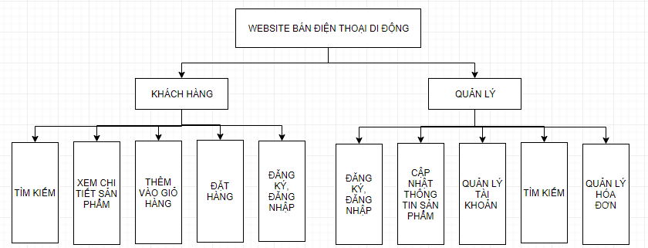

### Giải thích lược đồ

### a) Khách hàng

### a.1 Xem chi tiết sản phẩm: cho phép khách hàng xem các thông tin chi tiết về sản phẩm như tên laptop, hãng sản xuất, giá.

- Đầu vào:

+ Tên sản phẩm

+ Nhóm sản phẩm

* Các quá trình xử lý:

+ Nhập thông tin (tên sản phẩm, nhà sản xuất) của mặt hàng cần xem.

+ Hiển thị danh mục sản phẩm theo yêu cầu.

* Đầu ra: Danh mục sản phẩm theo yêu cầu.

### a.2 Tìm kiếm: giúp khách hàng tìm kiếm theo tên laptop mà họ yêu thích một cách nhanh chóng và thuận tiện. Thông tin khi được tìm thấy sẽ hiện thị một cách rõ ràng, cụ thể.

- Đầu vào: Từ hoặc cụm từ khách hàng cần tìm kiếm

- Quá trình thực hiện:

+ Tìm kiếm trong CSDL

+ Hiển thị kết quả tìm kiếm

- Đầu ra: kết quả tìm kiếm.

### a.3 Thêm vào giỏ hàng: liệt kê danh sách các sản phẩm theo hãng, chi tiết và cho phép khách hàng có thể lựa chọn, bổ sung mặt hàng vào giỏ hàng.

- Đầu vào: Các thông tin liên quan đến sản phẩm.

- Quá trình thực hiện:

+ Liệt kê, hiển thị sản phẩm theo chi tiết, nhà sản xuất.

+ Thêm mặt sản phẩm vào giỏ hàng.

+ Loại bỏ sản phẩm trong giỏ hàng.

+ Hiển thị danh mục sản phẩm hiện có trong giỏ hàng.

- Đầu ra: Danh sách các sản phẩm định mua.

### a.4 Đặt hàng: sau khi khách hàng lựa chọn những sản phẩm cần mua vào giỏ hàng thì khách hàng có thể đặt mua thông qua website.

- Đầu vào:

+ Danh mục mặt hàng trong giỏ hàng.

+ Thông tin cá nhân của khách hàng (mã khách hàng, họ tên, số điện thoại, email, địa chỉ,…)

+ Thông tin liên quan đến việc mua hàng (số lượng mỗi mặt hàng định mua, giá của đơn hàng,…)

- Quá trình thực hiện:

+ Hiển thị đầy đủ thông tin liên quan đến sản phẩm khách hàng đã chọn.

+ Tính tổng tiền hàng theo đơn giá của hóa đơn.

+ Nhập thông tin đơn hàng.

+ Kiểm tra khách hàng đã đăng nhập thành viên của website.

+ Cập nhật đơn hàng vào CSDL.

+ Thông báo cho khách hàng về việc đặt hàng thành công.

+ Nếu đặt hàng thành công, hệ thống sẽ gửi email thông báo cho khách hàng.

* Đầu ra: Thông báo trạng thái đặt hàng (thành công hay không).

### a.5 Đăng ký và đăng nhập: khách hàng có thể đăng ký để trở thành thành viên thường xuyên của cửa hàng và được cấp một tài khoản người dùng. Khách hàng dùng tài khoản này để đăng nhập vào hệ thống khi cần đặt hàng, thanh toán,…

- Đầu vào: Các thông tin cá nhân của khách hàng

+ Username (Tên tài khoản người dùng).

+ Password (Mật khẩu người dùng).

+ Họ tên đầy đủ.

+ Địa chi liên lạc.

+ Email.

+ Số điện thoại và một số thông tin khác.

* Quá trình thực hiện:

+ Nhập thông tin cá nhân của khách hàng.

+ Xác nhận thông tin vừa nhập.

+ Thông báo cho khách hàng và yêu cầu nhập lại tài khoản người dùng nếu tài khoản đó đã có người đăng ký.

+ Lưu thông tin khách hàng vừa đăng ký vào CSDL.

+ Thông báo cho khách hàng kết quả đăng ký.

* Đầu ra:

+ Thông báo cho khách hàng và yêu cầu nhập lại tài khoản nếu tài khoản đó đã tồn tại trong CSDL.

+ Thông báo và yêu cầu khách hàng nhập lại các trường thông tin không hợp lệ, không chính xác.

+ Thông báo kết quả đăng ký

### b) Quản lý

### b.1 Đăng ký và đăng nhập: người quản lý trang web tạo ra các tài khoản admin khác và dùng tài khoản đó để đăng nhập vào hệ thống quản lý website.

- Đầu vào: Thông tin tài khoản quản trị viên

+ Tên đăng nhập.

+ Mật khẩu.

- Quá trình thực hiện:

+ Nhập thông tin tài khoản admin.

+ Xác nhận thông tin vừa nhập.

+ Thông báo cho quản trị viên nếu tài khoản đã tồn tại.

+ Lưu thông tin tài khoản admin vào CSDL.

+ Thông báo kết quả đăng ký.

- Đầu ra:

+ Thông báo cho người quản trị và yêu cầu nhập lại nếu tài khoản tồn tại trong CSDL.

+ Thông báo kết quả đăng ký.

### b.2 Cập nhật thông tin sản phẩm: cho phép quản trị viên chỉnh sửa và cập nhật thêm các sản phẩm mới trên website.

- Đầu vào: Các sản phẩm mới với thông tin liên quan như:

+ Tên sản phẩm.

+ Hãng sản xuất.

+ Hình ảnh sản phẩm.

+ Giá sản phẩm.

+ Thông tin chi tiết sản phẩm.

+ Các thông tin liên quan khác,

- Quá trình thực hiện:

+ Nhập thông tin sản phẩm.

+ Lưu thông tin sản phẩm vào CSDL.

+ Hiển thị sản phẩm trên website.

- Đầu ra: Sản phẩm mới được cập nhập và hiển thị trên website.

### b.3 Tìm kiếm: người quản lý có thể tìm các thông tin về sản phẩm, hãng sản xuất, hóa đơn thông qua tên thuận tiện và chính xác.

- Đầu vào: từ hoặc cụm từ người quản trị cần tìm kiếm.

- Quá trình thực hiện:

+ Tìm kiếm trong CSDL.

+ Hiển thị kết quả.

- Đầu ra: kết quả tìm kiếm.

### b.4 Quản lý đơn hàng: tất cả những đơn đặt hàng của khách hàng sẽ được hiển thị cho người quản lý dễ dàng nắm bắt và phê duyệt.

- Đầu vào: các đơn hàng mà khách hàng đặt mua.

- Quá trình xử lý:

+ Kiểm tra xem các đơn hàng có hợp lệ hay không.

+ Lưu thông tin đơn hàng vào CSDL.

+ Hiển thị thông tin các đơn hàng.

* Đầu ra: Các đơn hàng được hiển thị thành một danh sách.

1. **Sơ đồ Usecase toàn hệ thống**
2. **Sơ đồ Usecase**
3. **Sơ đồ use case của Khách hàng**



1. **Sơ đồ use case của admin**



## Đặc tả Usecase

1. **Đặc tả use-case phần Khách Hàng**
2. **Use case Xem sản phẩm**

|  |  |  |
| --- | --- | --- |
| **Tên use case** | **Xem sản phẩm** | |
| **Mục đích** | Hiển thị trang chứa các sản phẩm. | |
| **Người dùng** | Khách hàng | |
| **Điều kiện trước** | Không có | |
| **Điều kiện sau** | Không có | |
| **Luồng sự kiện chính** | 1. Hiển thị trang cho khách hàng xem các sản phẩm | 2. Cho phép lựa chọn các sản phẩm để xem. |
| **Các ngoại lệ** | Không có | |
| **Kích hoạt sự kiện khác** | Không có | |

**1.1 Use case Xem chi tiết sản phẩm**

|  |  |  |
| --- | --- | --- |
| **Tên use case** | **Xem chi tiết sản phẩm** | |
| **Mục đích** | Là use case mở rộng của use case Xem sản phẩm.  Hiển thị chi tiết thông tin sản phẩm được chọn từ trang Home hoặc trang xem các sản phẩm theo danh mục. | |
| **Người dùng** | Khách hàng | |
| **Điều kiện trước** | Gọi chức năng xem sản phẩm và lựa chọn xem chi tiết sản phẩm. | |
| **Điều kiện sau** | Không có | |
| **Luồng sự kiện chính** | 1. Hiển thị chi tiết thông tin của sản phẩm. | 2. Cho phép lựa chọn thêm sản phẩm vào giỏ hàng. |
| **Các ngoại lệ** | Không có | |
| **Kích hoạt sự kiện khác** | Không có | |

**1.2 Thêm sản phẩm vào giỏ hàng**

|  |  |  |  |
| --- | --- | --- | --- |
| **Tên use case** | **Thêm sản phẩm vào giỏ hàng** | | |
| **Mục đích** | Là use case mở rộng của use case Xem sản phẩm.  Use case này mô tả việc thêm sản phẩm vào trong giỏ hàng. | | |
| **Người dùng** | Khách hàng | | |
| **Điều kiện trước** | Gọi chức năng xem sản phẩm hoặc chức năng xem chi tiết sản phẩm. | | |
| **Điều kiện sau** | Nếu use case thành công, sản phẩm được thêm vào giỏ hàng.  Nếu use case không thành công, giỏ hàng không thay đổi. | | |
| **Luồng sự kiện chính** | 1. Hiển thị trang xem sản phẩm hoặc trang xem chi tiết sản phẩm. | 2. Chọn sản phẩm thêm vào giỏ hàng | 3. Hệ thống lưu lại thông tin sản phẩm được thêm vào giỏ hàng. |
| **Các ngoại lệ** | Không có | | |
| **Kích hoạt sự kiện khác** | Không có | | |

1. **Tìm kiếm sản phẩm**

|  |  |  |
| --- | --- | --- |
| **Tên use case** | **Tìm kiếm sản phẩm** | |
| **Mục đích** | Tìm kiếm sản phẩm theo tên | |
| **Người dùng** | Khách hàng | |
| **Điều kiện trước** | Không có | |
| **Điều kiện sau** | * Nếu thành công, hệ thống sẽ trả về danh sách các kết quả tìm thấy. * Nếu thất bại, hệ thống sẽ hiển thị kết quả không được tìm thấy. | |
| **Luồng sự kiện chính** | 1. Hiển thị trang trang chủ cho phép tìm kiếm. | 2. Hệ thống hiển thị các sản phẩm phù hợp với yêu cầu tìm kiếm. |
| **Các ngoại lệ** | Không có | |
| **Kích hoạt sự kiện khác** | Không có | |

1. **Use case Quản lý giỏ hàng**

|  |  |  |
| --- | --- | --- |
| **Tên use case** | **Quản lý giỏ hàng** | |
| **Mục đích** | Hiển thị trang các sản phẩm được thêm vào giỏ hàng. | |
| **Người dùng** | Khách hàng | |
| **Điều kiện trước** | Người dùng đăng nhập vào hệ thống. | |
| **Điều kiện sau** | Không có | |
| **Luồng sự kiện chính** | 1. Hiển thị trang chứa các sản phẩm được thêm vào giỏ hàng. | 2. Cho phép lựa chọn cập nhập/ xóa sản phẩm trong giỏ hàng. |
| **Các ngoại lệ** | Không có | |
| **Kích hoạt sự kiện khác** | Không có | |

**3.1 Use case Cập nhập sản phẩm giỏ hàng**

|  |  |  |  |  |
| --- | --- | --- | --- | --- |
| **Tên use case** | **Cập nhập sản phẩm giỏ hàng** | | | |
| **Mục đích** | Là use case mở rộng của use case Manage Quản lí giỏ hàng.  Use case mô tả việc chỉnh sửa thông tin sản phẩm trong giỏ hàng. | | | |
| **Người dùng** | Khách hàng | | | |
| **Điều kiện trước** | Gọi chức năng quản lý giỏ hàng và lựa chọn kích hoạt chức năng sửa giỏ hàng. | | | |
| **Điều kiện sau** | Nếu use case thành công, cập nhật lại giỏ hàng.  Nếu use case không thành công, giỏ hàng không đổi. | | | |
| **Luồng sự kiện chính** | 1. Hiển thị thông tin các sản phẩm trong giỏ hàng. | 2. Cho phép chỉnh sửa lại giỏ hàng. | 3. Chọn lưu lại thay đổi hoặc không. | 4. Nếu chọn lưu thay đổi, lưu thông tin cập nhật vào CSDL. |
| **Các ngoại lệ** | Không có | | | |
| **Kích hoạt sự kiện khác** | Không có | | | |

**3.2 Xóa sản phẩm giỏ hàng**

|  |  |  |  |  |
| --- | --- | --- | --- | --- |
| **Tên use case** | **Xóa sản phẩm giỏ hàng** | | | |
| **Mục đích** | Là use case mở rộng của use case Manage Quản lí giỏ hàng.  Use case mô tả việc xóa sản phẩm trong giỏ hàng. | | | |
| **Người dùng** | Khách hàng | | | |
| **Điều kiện trước** | Gọi chức năng quản lý giỏ hàng và lựa chọn kích hoạt chức năng xóa giỏ hàng. | | | |
| **Điều kiện sau** | Nếu use case thành công, cập nhật lại giỏ hàng.  Nếu use case không thành công, giỏ hàng không đổi. | | | |
| **Luồng sự kiện chính** | 1. Hiển thị thông tin các sản phẩm trong giỏ hàng. | 2. Cho phép chỉnh xóa sản phẩm trong giỏ hàng. | 3. Chọn lưu lại thay đổi hoặc không. | 4. Nếu chọn lưu thay đổi, lưu thông tin cập nhật vào CSDL. |
| **Các ngoại lệ** | Không có | | | |
| **Kích hoạt sự kiện khác** | Không có | | | |

**3.3 Use case Đặt hàng**

|  |  |  |  |
| --- | --- | --- | --- |
| **Tên use case** | **Đặt hàng** | | |
| **Mục đích** | Là use case mở rộng của use case Manage Quản lí giỏ hàng.  Use case mô tả việc đặt hàng. | | |
| **Người dùng** | Khách hàng | | |
| **Điều kiện trước** | Khách hàng phải đăng nhập vào hệ thống, gọi chức năng quản lý giỏ hàng và lựa chọn kích hoạt chức năng đặt hàng. | | |
| **Điều kiện sau** | Nếu use case thành công, đơn hàng sẽ được xử lý.  Nếu use case không thành công, đơn hàng sẽ không được xử lý. | | |
| **Luồng sự kiện chính** | 1. Hiển thị các sản phẩm trong giỏ hàng. | 2. Chọn chức năng đặt hàng. | 3. Xử lý đơn hàng được đặt |
| **Các ngoại lệ** | Không có | | |
| **Kích hoạt sự kiện khác** | Không có | | |

1. **Use case Đăng nhập**

|  |  |  |  |  |
| --- | --- | --- | --- | --- |
| **Tên use case** | **Đăng nhập** | | | |
| **Mục đích** | Use case này mô tả việc khách hàng đăng nhập vào hệ thống. | | | |
| **Người dùng** | Khách hàng | | | |
| **Điều kiện trước** | Không có | | | |
| **Điều kiện sau** | Không có | | | |
| **Luồng sự kiện chính** | 1. Hiển thị trang đăng nhập | 2. Hệ thống yêu cầu nhập tên và mật khẩu | 3. Hệ thống kiểm chứng tên và mật khẩu | 4. Thông báo thành công |
| **Các dòng sự kiện khác** | Nếu trong **Dòng sự kiện chính** thông tin khách hàng đã có trong hệ thống thì không cần lưu trữ lại thông tin khách hàng nữa. | | | |
| **Các ngoại lệ** | Không có | | | |
| **Kích hoạt sự kiện khác** | Không có | | | |

* 1. **Use case Sửa thông tin tài khoản**

|  |  |  |  |  |  |
| --- | --- | --- | --- | --- | --- |
| **Tên use case** | **Sửa thông tin tài khoản** | | | | |
| **Mục đích** | Là use case mở rộng của use case Đăng nhập.  Use case này mô tả việc Khách hàng sửa đổi thông tin tài khoản của mình. | | | | |
| **Người dùng** | Khách hàng | | | | |
| **Điều kiện trước** | Khách hàng phải đăng nhập vào hệ thống | | | | |
| **Điều kiện sau** | Nếu use case thành công, thông tin khách hàng được cập nhập lại trong hệ thống.  Nếu use case không thành công, trạng thái hệ thống vẫn giữ nguyên không đổi. | | | | |
| **Luồng sự kiện chính** | 1. Chọn chức năng Sửa thông tin tài khoản | 2. Hiển thị trang chỉnh sửa thông tin tài khoản | 3. Hệ thống kiểm chứng các thông tin tài khoản | 4. Chọn lưu thay đổi | 5. Hệ thống cập nhật lại thông tin khách hàng trong CSDL |
| **Các dòng sự kiện khác** | Nếu trong **Dòng sự kiện chính** thông tin khách hàng đã có trong hệ thống thì không cần lưu trữ lại thông tin khách hàng nữa. | | | | |
| **Các ngoại lệ** | Không có | | | | |
| **Kích hoạt sự kiện khác** | Không có | | | | |

* 1. **Use case Đăng xuất**

|  |  |  |  |
| --- | --- | --- | --- |
| **Tên use case** | **Đăng xuất** | | |
| **Mục đích** | Use case này mô tả việc khách hàng đăng xuất khỏi hệ thống. | | |
| **Người dùng** | Khách hàng | | |
| **Điều kiện trước** | Không có | | |
| **Điều kiện sau** | Không có | | |
| **Luồng sự kiện chính** | 1. Chọn chức năng Đăng xuất | 2. Hệ thống xử lý yêu cầu. | 3. Thông báo thành công |
| **Các ngoại lệ** | Không có | | |
| **Kích hoạt sự kiện khác** | Không có | | |

1. **Use case Đăng ký**

|  |  |  |  |  |
| --- | --- | --- | --- | --- |
| **Tên use case** | **Đăng ký** | | | |
| **Mục đích** | Use case này mô tả việc Khách hàng đăng ký một tài khoản trong hệ thống. | | | |
| **Người dùng** | Khách hàng | | | |
| **Điều kiện trước** | Không có | | | |
| **Điều kiện sau** | Nếu use case thành công, thông tin khách hàng được thêm vào hệ thống.  Nếu use case không thành công, trạng thái hệ thống vẫn giữ nguyên không đổi. | | | |
| **Luồng sự kiện chính** | 1. Hiển thị trang đăng ký tài khoản. | 2. Hệ thống yêu cầu nhập thông tin đăng ký. | 3. Hệ thống xử lý các điều kiện đăng ký | 4. Lưu lại thông tin đăng ký trong CSDL |
| **Các dòng sự kiện khác** | Nếu trong **Dòng sự kiện chính** thông tin khách hàng đã có trong hệ thống thì không cần lưu trữ lại thông tin khách hàng nữa. | | | |
| **Các ngoại lệ** | Không có | | | |
| **Kích hoạt sự kiện khác** | Không có | | | |

1. **Đặc tả Use-case Admin**
2. **Use case Quản lý đơn hàng**

|  |  |  |  |  |
| --- | --- | --- | --- | --- |
| **Tên use case** | **Quản lý đơn hàng** | | | |
| **Mục đích** | Use case này cho phép admin xem, tìm kiếm, thêm mới hay xóa các đơn đặt hàng của khách hàng | | | |
| **Người dùng** | Admin | | | |
| **Điều kiện trước** | Người dùng đăng nhập với tài khoản admin và chọn chức năng quản lý đơn đặt hàng | | | |
| **Điều kiện sau** | Nếu use case thành công, lưu thay đổi vào CSDL.  Nếu use case không thành công, CSDL không đổi. | | | |
| **Luồng sự kiện chính** | 1. Hiển thị danh sách các đơn đặt hàng của khách | 2. Cho phép tìm kiếm, thêm, xóa, chỉnh sửa lại các đơn hàng của khách hàng. | 3. Chọn lưu lại thay đổi hoặc không. | 4. Nếu chọn lưu thay đổi, lưu thông tin cập nhật vào CSDL. |
| **Các ngoại lệ** | Không có đơn đặt hàng nào tồn tại thì hiển thị thông báo | | | |
| **Kích hoạt sự kiện khác** | Không có | | | |

1. **Use case Quản lý tài khoản**

|  |  |  |  |  |
| --- | --- | --- | --- | --- |
| **Tên use case** | **Quản lý tài khoản** | | | |
| **Mục đích** | Use case này cho phép admin xem, tìm kiếm, thêm mới hay xóa các tài khoản khách hàng | | | |
| **Người dùng** | Admin | | | |
| **Điều kiện trước** | Người dùng đăng nhập với tài khoản admin và chọn chức năng quản lý tài khoản | | | |
| **Điều kiện sau** | Nếu use case thành công, lưu thay đổi vào CSDL.  Nếu use case không thành công, CSDL không đổi. | | | |
| **Luồng sự kiện chính** | 1. Hiển thị danh sách các tài khoản của khách | 2. Cho phép tìm kiếm, thêm, xóa, chỉnh sửa lại thông tin tài khoản. | 3. Chọn lưu lại thay đổi hoặc không. | 4. Nếu chọn lưu thay đổi, lưu thông tin cập nhật vào CSDL. |
| **Các ngoại lệ** | Không có tài khoản nào tồn tại thì hiển thị thông báo | | | |
| **Kích hoạt sự kiện khác** | Không có | | | |

1. **Use case Quản lý danh mục**

|  |  |  |  |  |
| --- | --- | --- | --- | --- |
| **Tên use case** | **Quản lý Danh mục** | | | |
| **Mục đích** | Use case này cho phép admin xem, tìm kiếm, thêm mới hay xóa các danh mục laptop | | | |
| **Người dùng** | Admin | | | |
| **Điều kiện trước** | Người dùng đăng nhập với tài khoản admin và chọn chức năng quản lý danh mục | | | |
| **Điều kiện sau** | Nếu use case thành công, lưu thay đổi vào CSDL.  Nếu use case không thành công, CSDL không đổi. | | | |
| **Luồng sự kiện chính** | 1. Hiển thị danh sách các danh mục laptop | 2. Cho phép tìm kiếm, thêm, xóa, chỉnh sửa lại các danh mục | 3. Chọn lưu lại thay đổi hoặc không. | 4. Nếu chọn lưu thay đổi, lưu thông tin cập nhật vào CSDL. |
| **Các ngoại lệ** | Không có danh mục nào tồn tại thì hiển thị thông báo | | | |
| **Kích hoạt sự kiện khác** | Không có | | | |

1. **Use case Quản lý sản phẩm**

|  |  |  |  |  |
| --- | --- | --- | --- | --- |
| **Tên use case** | **Quản lý Sản phẩm** | | | |
| **Mục đích** | Use case này cho phép admin xem, tìm kiếm, thêm mới hay xóa các sản phẩm laptop | | | |
| **Người dùng** | Admin | | | |
| **Điều kiện trước** | Người dùng đăng nhập với tài khoản admin và chọn chức năng quản lý sản phẩm | | | |
| **Điều kiện sau** | Nếu use case thành công, lưu thay đổi vào CSDL.  Nếu use case không thành công, CSDL không đổi. | | | |
| **Luồng sự kiện chính** | 1. Hiển thị danh sách sản phẩm laptop của website | 2. Cho phép tìm kiếm, thêm, xóa, chỉnh sửa lại thông tin sản phẩm. | 3. Chọn lưu lại thay đổi hoặc không. | 4. Nếu chọn lưu thay đổi, lưu thông tin cập nhật vào CSDL. |
| **Các ngoại lệ** | Không có sản phẩm nào tồn tại thì hiển thị thông báo | | | |
| **Kích hoạt sự kiện khác** | Không có | | | |

1. **Use case Đăng nhập**

|  |  |  |  |  |
| --- | --- | --- | --- | --- |
| **Tên use case** | **Đăng nhập** | | | |
| **Mục đích** | Use case này actor đăng nhập vào hệ thông với vai trò admin | | | |
| **Người dùng** | Admin | | | |
| **Điều kiện trước** | Người dùng chọn chức năng đăng nhập vào hệ thống | | | |
| **Điều kiện sau** | Nếu use case thành công, chuyển đến trang quản trị website.  Nếu use case không thành công, hiển thị thông báo và kết thúc. | | | |
| **Luồng sự kiện chính** | 1. Hiển thị form đăng nhập gồm tên đăng nhập và mật khẩu | 2. Actor nhập thông tin tài khoản vào form. | 3. Chọn đăng nhập | 4. Hệ thống kiểm tra thông tin đăng nhập. Nếu đúng cho phép actor vào trang quản trị website. |
| **Các ngoại lệ** | Nếu thông tin đăng nhập sai thì hệ thống sẽ hiển thị thông báo lỗi. Sau khi đăng nhập sai quá 5 lần thì kết thúc việc đăng nhập | | | |
| **Kích hoạt sự kiện khác** | Không có | | | |

# **Chương IV - Thiết kế dữ liệu**

## Thiết kế cơ sở dữ liệu

### Thiết kế dữ liệu (RD – Relationship Diagram – Mô hình quan hệ)

**Admins***(Id, Fullname, Username, PasswordHash, PasswordSalt, DateOfBirthday, Email, PhoneNumber, Address, Created, CreatedBy, Status* ***)***

**Orders***(IdOrder, Paid , OrderState, OrderDate, DeliveryDate, IdUser, Receiver, Email, PhoneNumber, Address)*

**OrderDetails***(IDOrder, IDProduct, Quantity, UnitPrice)*

**Products***(IDProduct, Name, Price, Introduction, Created, Updated, Quantity, IsNew, Description, IDManufacturer)*

**Photos***(Id, Url, Description, DateAdded, IsMain, IDProduct, PublicId)*

**Users***(Id, FullName, Username, PasswordHash, PasswordSalt, DateOfBirthDay, Email, PhoneNumber, Address, Created, LastActived)*

**Manufacturers**(*IDManufacturer, Name, Contact, IsActive*)

1. **Giải thích từng bảng, kiểu dữ liệu**

### 2.1 - Admins

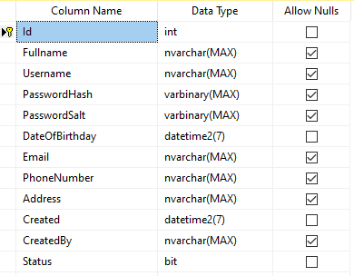

### – Orders

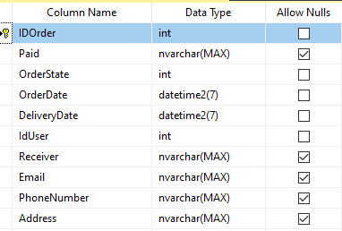

### – OrderDetails

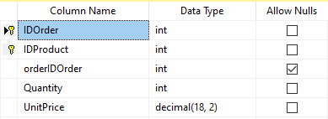

### – Products

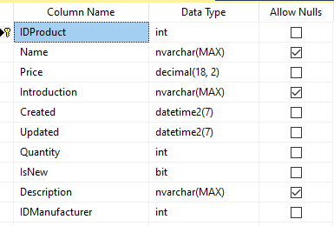

* 1. **– Photos**

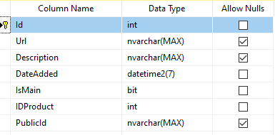

* 1. **- Users**

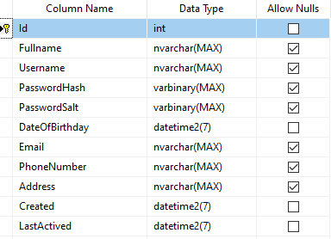

### – Manufacturers

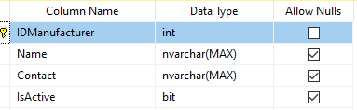

### Khóa và ràng buộc toàn vẹn

|  |  |  |  |
| --- | --- | --- | --- |
| **ID** | **Bảng** | **Khóa chính** | **Khóa phụ** |
| 1 | Admins | Id |  |
| 2 | Orders | IDOrder | IdUser |
| 3 | OrderDetails | IDOrder, IDProduct | IDOrder, IDProduct |
| 4 | Products | IDProduct | IDManufacturer |
| 5 | Photos | Id | IDProduct |
| 6 | Users | Id |  |
| 7 | Manufacturers | IDManufacturer |  |

### Thiết kế dữ liệu mức vật lí

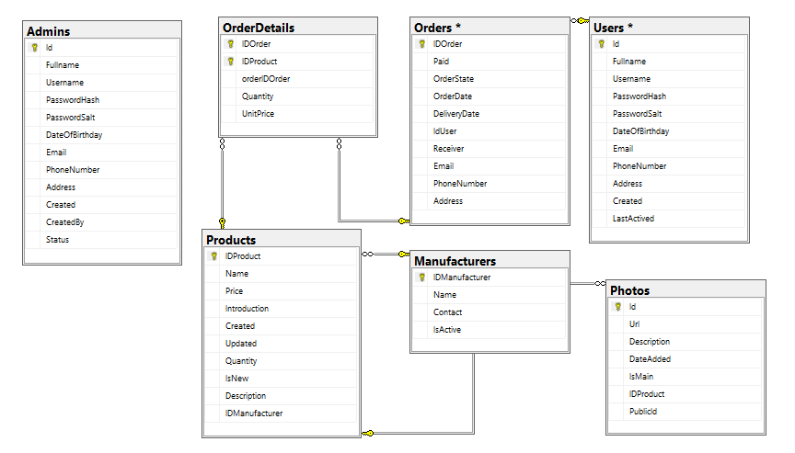

1. **Sơ đồ Class diagram**



1. **Thiết kế xử lý**
2. **Phần khách hàng**
3. **Sơ đồ tuần tự cho thao tác Đăng nhập**



1. **Sơ đồ tuần tự cho thao tác Đăng ký**



1. **Sơ đồ tuần tự cho thao tác Thêm giỏ hàng**



1. **Sơ đồ tuần tự cho thao tác Thanh toán**



1. **Sơ đồ tuần tự cho thao tác Tìm kiếm**



1. **Phần Admin**
2. **Sơ đồ tuần tự cho thao tác Quản lý hóa đơn**



* 1. **Sơ đồ tuần tự cho thao tác Cập nhật trạng thái hóa đơn**



* 1. **Sơ đồ tuần tự cho thao tác Tìm kiếm hóa đơn**



1. **Sơ đồ tuần tự cho thao tác Quản lý sản phẩm**



* 1. **Sơ đồ tuần tự cho thao tác Thêm sản phẩm**



* 1. **Sơ đồ tuần tự cho thao tác Xóa sản phẩm**



* 1. **Sơ đồ tuần tự cho thao tác Sửa sản phẩm**



* 1. **Sơ đồ tuần tự cho thao tác Tìm kiếm sản phẩm**



1. **Sơ đồ tuần tự cho thao tác Quản lý Khách hàng**



1. **Sơ đồ tuần tự cho thao tác Quản lý nhà cung cấp**



# **Chương V - Giao diện chương trình**

## Sơ đồ liên kết màn hình

### Khách hàng

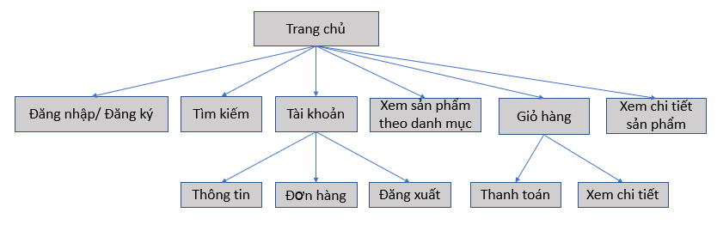

### Admin

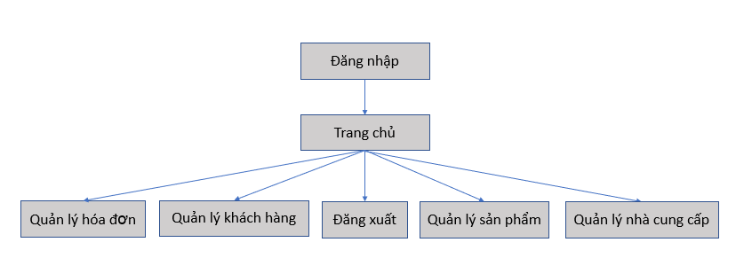

## Giao diện từng màn hình

### 1. Khách hàng

### 1.a Giao diện màn hình chính

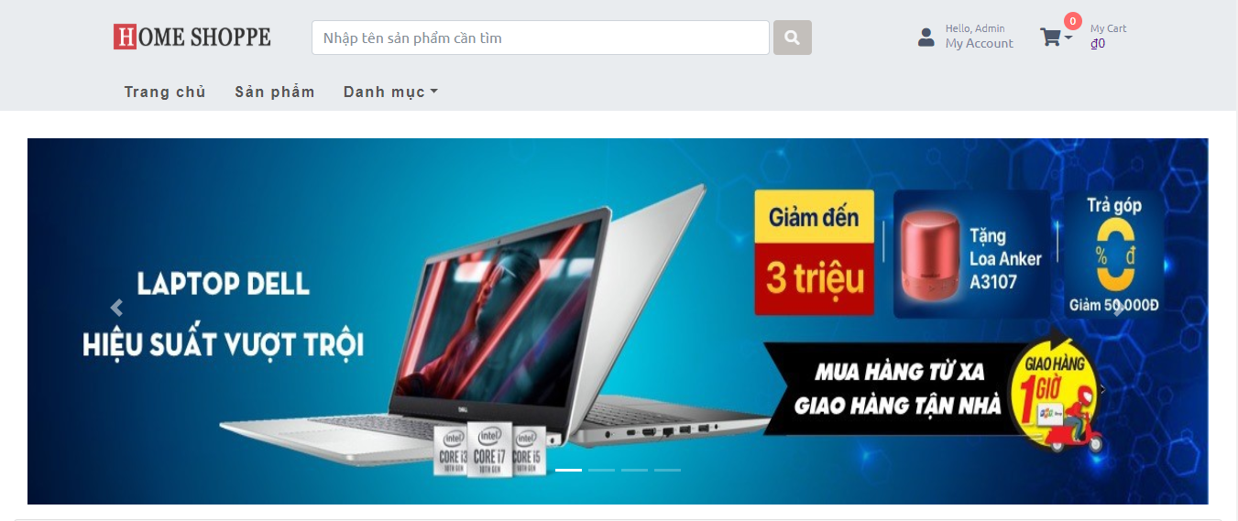

### 1.b Đăng nhập

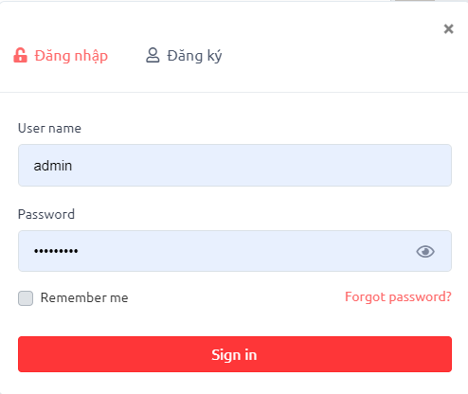

### 1.c Đăng kí

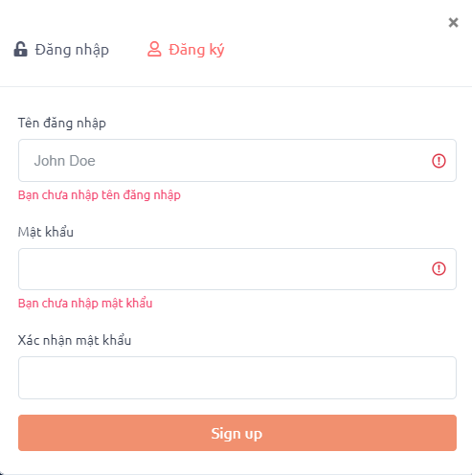

### 1.d Mua hàng

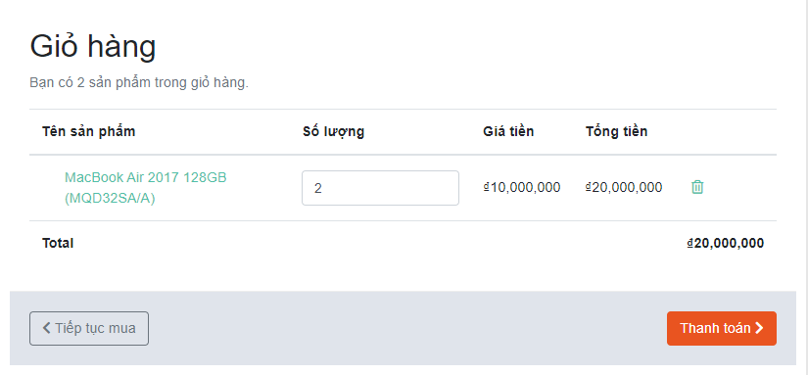

### 2. Admin

### 2.a Đăng nhập

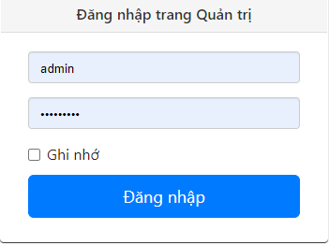

### 2.b Màn hình chính

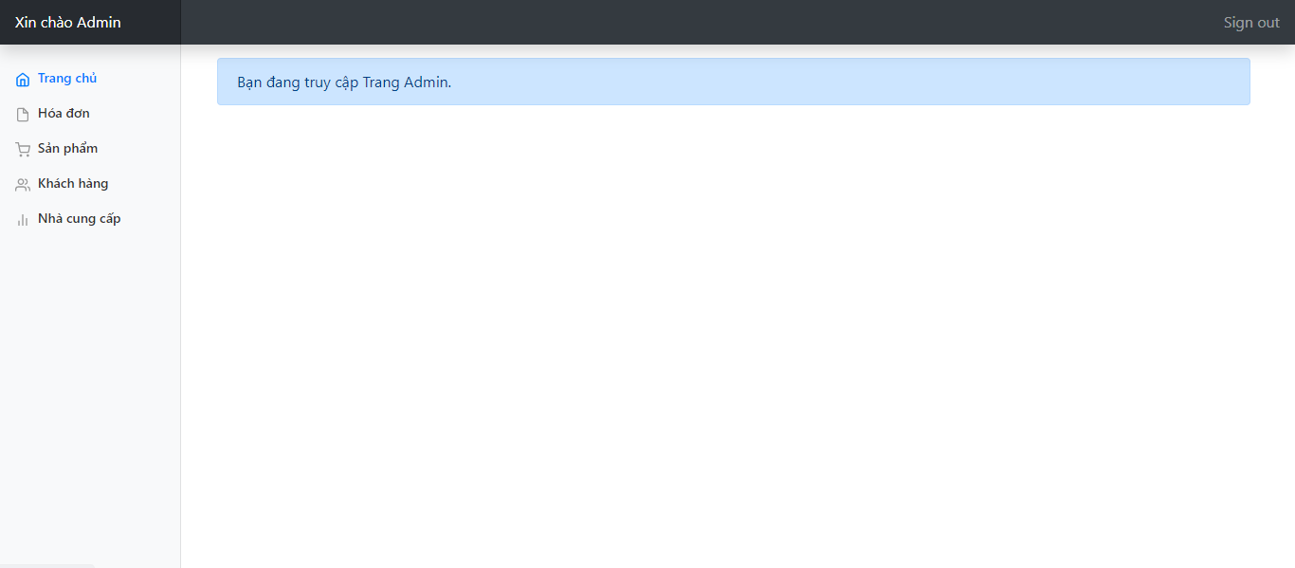

# **Chương VI - Tổng kết đánh giá và hướng phát triển của ứng dụng**

## Những điểm mà chương trình đã làm được

### Đối với người sử dụng, chương trình đã đưa ra được

* Cách tìm kiếm, tra cứu sản phẩm theo tên, kết hợp nhiều sản phẩm theo nhu cầu của khách hàng.
* Xem chi tiết thông tin sản phẩm thương mại và đầy đủ các thông tin về của nhà cung cấp.
* Cho phép khách hàng đăng ký thông tin và đăng nhập để thực hiện việc mua hàng.
* Kiểm tra tính hợp lệ của khách hàng đăng nhập hệ thống.
* Tạo đơn đặt hàng.

1. **Đối với người quản trị, chương trình đã đưa ra được**

* Xem thông tin của các đề mục cần quản lý như: Khách hàng, đơn đặt hàng, sản phẩm.
* Đưa ra các form để nhập dữ liệu mới của các loại tư liệu.
* Có thể sửa đổi, cập nhật các dữ liệu trên.
* Trong việc thêm mới các sản phẩm, chương trình tạo ra các mã sản phẩm, điều này tiện lợi cho người quản trị và dữ liệu luôn đồng nhất.
* Các chức năng nay được thực hiện hoàn toàn qua giao diện Website.

## Những điểm chương trình chưa làm được

* Việc kết nối giữa sever và cơ sở dữ liệu còn chậm.
* Giao diện trang web còn khá thô, chưa được ưa nhìn.
* Việc xác thực đăng ký tài khoản còn chưa tốt.
* Chưa có hình thức thanh toán online như qua paypal, credit card,..

## Hướng phát triển của chương trình

- Hướng phát triển của website là tiến đến một trang thương mại điện tử với đầy đủ các chức năng thanh toán qua mạng.

- Bổ sung các chức năng về kiểm kê: Thống kê số lần truy cập Database, thống kê giá xuất nhập, tồn, thống kê doanh thu, xử lý hóa đơn tự động.

- Quản lý kho (kiểm tra số lượng hàng hóa tồn kho tự động), thanh toán điện tử.

- Bổ sung thêm một số chức năng kiểm tra xác thực dữ liệu nhập vào, mã xác thực tạo tài khoản của khách hàng cũng như nhà quản trị.

Mặc dù chúng em đã cố gắng hoàn thành các yêu cầu nhưng bài báo cáo vẫn còn nhiều thiếu xót. Mong được sự chỉ bảo, hướng dẫn của quý vị thầy cô giúp đỡ, xem xét, đề xuất thêm các ý kiến cũng như bổ sung các vấn đề phục vụ cho việc xây dựng Website hoàn chỉnh hơn. Em xin chân thành cảm ơn quý thầy cô.

# **Chương VII - Tài liệu tham khảo**

1. <https://docs.microsoft.com/vi-vn/dotnet/core/>
2. <https://angular.io/docs>
3. Ebook: *Essential Angular for ASP.NET Core MVC, Authors: Freeman, Adam*